ЕСЛИ ВЫ:
любите детей, но пока их у Вас нет; вырастили своих детей, и ваш дом опустел; не считаете, что сироты - "бесперспективные"
дети;
не согласны с тем, что проблема воспитания
сирот - это дело только государства;
верите, что способны помочь хотя бы одному
из покинутых детей.
НО, ВОЗМОЖНО, ВЫ;
наслышаны о сложнейшей процедуре оформления документов; не знаете, с чего начать процесс усыновления, как установить опеку, взять ребенка на воспитание в приемную семью.
ВЫ ДОЛЖНЫ ЗНАТЬ, ЧТО
формы устройства детей, оставшихся без
попечения родителей, на воспитание в семью
разнообразны:
УСЫНОВЛЕНИЕ (УДОЧЕРЕНИЕ)
принятие в семью ребенка на правах кровного. Усыновление устанавливается судом.
Усыновленные дети приравниваются к родственникам по происхождению. Усыновление является приоритетной формой устройства детей.
ОПЕКА (ПОПЕЧИТЕЛЬСТВО) - принятие ребенка в семью на правах воспитанника. Опекун имеет все права родителя в вопросах воспитания, обучения, содержания ребенка и несет ответственность за него до 18 лет. Опекун выполняет свои обязанности по воспитанию безвозмездно, но ему на содержание воспитанника ежемесячно выплачиваются денежные средства.
ПРИЕМНАЯ СЕМЬЯ/ДЕТСКИЙ ДОМ СЕМЕЙНОГО ТИПА (ДДСТ)
Приемная семья – семья, в которой супруги или отдельные граждане (приемные родители) выполняют обязанности по воспитанию детей-сирот и (или) детей, оставшихся без попечения родителей, в соответствии с Положением о приемной семье, утвержденноме постановлением Совета Министров Республики Беларусь от 28.10.1999 г. № 1678, на основании договора об условиях воспитания и содержания детей и трудового договора.

Детский дом семейного типа – семья, принявшая на воспитание от пяти до десяти детей-сирот и (или) детей, оставшихся без попечения родителей, в рамках которой супруги или отдельные граждане (родители-воспитатели) выполняют обязанности по воспитанию детей в соответствии с Положением о детском доме семейного типа, утвержденном постановлением Совета Министров Республики Беларусь от 28.02.2006 г. № 289, на основании договора об условиях воспитания и содержания детей и трудового договора.
Приемные родители по отношению к приемному ребенку обладают правами и обязанностями опекуна (попечителя). Устройство детей в приемную семью не влечет за собой возникновения между приемными родителями и приемными детьми правоотношений, вытекающих из законодательства Республики Беларусь
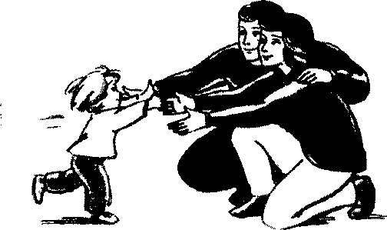
КАК ПОМОЧЬ РЕБЕНКУ?
ПРИНЯТЬ В СЕМЬЮ!
ОБЯЗАННОСТИ ПРИЕМНЫХ РОДИТЕЛЕЙ:
Приемные родители обязаны воспитывать ребенка (детей), заботиться о его здоровье, нравственном и физическом развитии, создавать необходимые условия для получения им образования, готовить его к самостоятельной жизни. Приемные родители несут ответственность за приемного ребенка (детей) перед обществом.

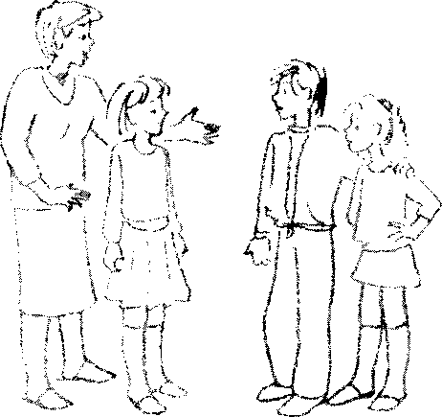
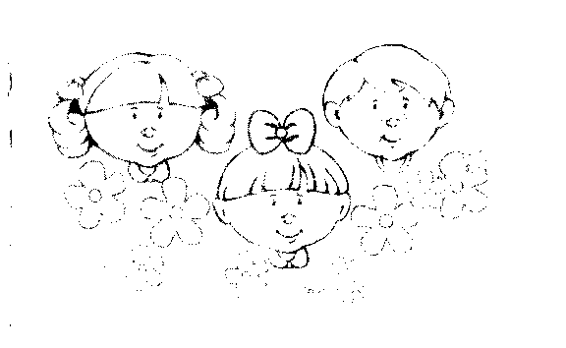
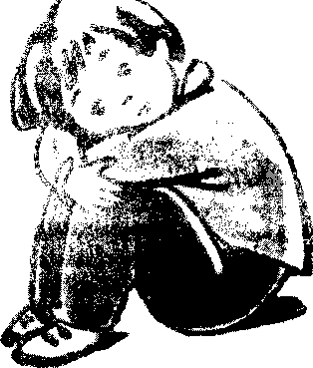
Куда следует обращаться для решения вопроса по образованию приемной семьи?
За консультациями и разъяснениями по вопросам устройства детей на воспитание в семью необходимо обращаться в управление по образованию спорту и туризму Пуховичского райисполкома по адресу: г. Марьина Горка, ул. Ленинская, 47 либо ГУО «Пуховичский районный социально-педагогический-центр», по адресу: г. Марьина Горка, ул. Пролетарская, 13 или по номеру телефона 80171356459
Государственное учреждение образования
«Пуховичский районный социально-
педагогический центр»
ПРИЕМНАЯ СЕМЬЯ

Любовь к Родине начинается с семьи.
Ф.Бэкон
г. Марьина Горка 2024

